Visione artificiale potenziata dall'intelligenza artificiale
Deep learning per le telecamere B&R con MVTec e Hailo
B&R sta potenziando il suo portafoglio di smart camera con potenti funzionalità di deep learning. Una collaborazione a tre con lo specialista di software di visione artificiale MVTec e lo specialista di processori AI Hailo rende la fotocamera B&R un dispositivo edge potente ed efficiente.
Gli algoritmi di visione artificiale basati sul deep learning stanno aprendo nuove strade per migliorare la qualità, aumentare la produttività e prevenire gli sprechi, rendendo la produzione più flessibile. "La nostra collaborazione con MVTec offre ai costruttori di macchine l'accesso alla migliore selezione delle funzioni di visione più performanti in circolazione", afferma l'esperto di visione artificiale di B&R, Andreas Waldl. "Sono leader del settore sia nel deep learning che nei classici algoritmi basati su regole, due approcci complementari che svolgono ciascuno un ruolo essenziale nell'automazione delle macchine".
Speed reader
Il primo prodotto nato dal progetto è una funzione di riconoscimento ottico dei caratteri (OCR) basata sul deep learning. Chiamata Deep OCR, raggiunge velocità di lettura straordinariamente elevate, anche su caratteri altrimenti difficili da riconoscere. "Da molti anni collaboriamo con B&R per sviluppare soluzioni di visione artificiale per i clienti che stabiliscono standard tecnologici, soprattutto per i sistemi embedded", afferma Thomas Hopfner, product manager per le licenze e le interfacce di MVTec. "Questo obiettivo viene perseguito anche dalla nostra ultima collaborazione. Di conseguenza, i clienti possono beneficiare dei vantaggi della tecnologia di deep learning Deep OCR senza dover sacrificare le prestazioni".
Vincitore TOPS/watt
Gli algoritmi di deep learning ad alte prestazioni necessitano di un processore potente. Tuttavia, l'implementazione come dispositivo edge ha reso il consumo energetico un problema critico. I costruttori di macchine di oggi hanno bisogno non solo di velocità di calcolo, ma anche di efficienza energetica, ed è qui che entra in gioco Hailo: oltre a prestazioni di prim'ordine, pari a 26 tera-operazioni al secondo (TOPS), gli acceleratori di inferenza dell'azienda richiedono anche un consumo energetico notevolmente ridotto. "Hailo ci aiuta a mettere velocità e intelligenza davvero all'avanguardia proprio dove i nostri clienti ne hanno bisogno per le loro soluzioni di produzione più veloci e adattive", afferma Waldl.
"Questo tipo di collaborazione è esattamente ciò che avevamo in mente quando abbiamo fondato Hailo", afferma Orr Danon, CEO di Hailo. "La nuova telecamera B&R sfrutta l'acceleratore AI di Hailo con le migliori prestazioni e, in combinazione con i loro dispositivi edge all'avanguardia e gli algoritmi avanzati di machine learning di MVTec, stiamo definendo nuovi standard di prestazioni che miglioreranno la produttività e la qualità delle applicazioni industriali."

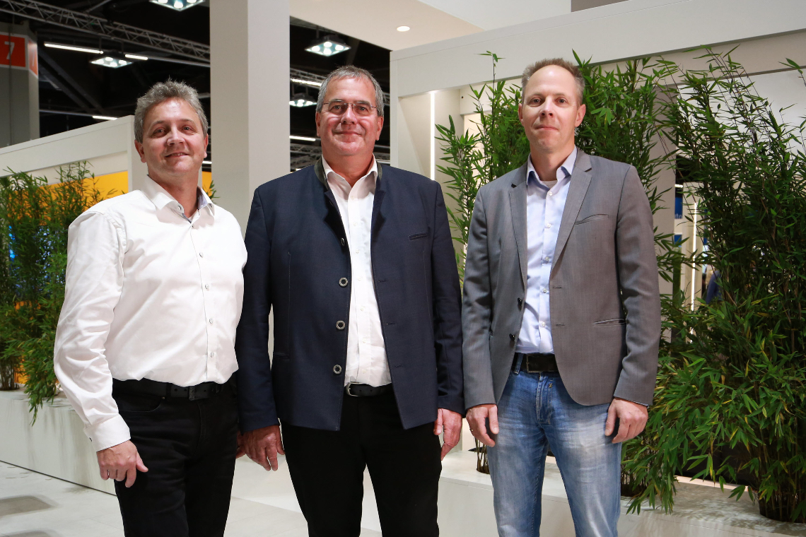
Deep learning per la visione artificiale: B&R, MVTec e Hailo celebrano una collaborazione di successo.
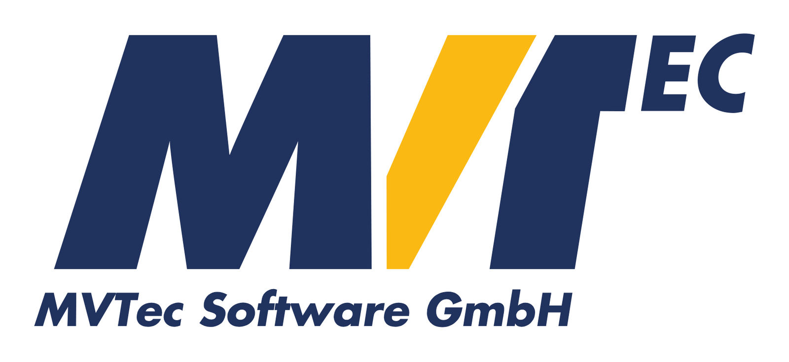
MVTec è un produttore leader di software standard per la visione artificiale. I prodotti MVTec sono utilizzati in tutte le aree esigenti dell'imaging: industria dei semiconduttori, ispezione superficiale, sistemi di ispezione ottica automatica, controllo qualità, metrologia, nonché medicina e sorveglianza. Fornendo tecnologie moderne come la visione 3D, il deep learning e la visione integrata, il software di MVTec consente anche nuove soluzioni di automazione per l'Industrial Internet of Things, noto anche come Industria 4.0. Con sedi in Germania, Stati Uniti e Cina, oltre a una rete consolidata di distributori internazionali, MVTec è rappresentata in più di 35 paesi in tutto il mondo.

Hailo, un produttore di chip con sede in Israele focalizzato sull'intelligenza artificiale, ha sviluppato un processore AI specializzato che offre le prestazioni di un computer di classe data center ai dispositivi edge. Il processore di Hailo è il prodotto di un ripensamento dell'architettura dei computer tradizionali, consentendo ai dispositivi intelligenti di eseguire sofisticate attività di deep learning come il rilevamento e la segmentazione degli oggetti in tempo reale, con consumo energetico, dimensioni e costi minimi. Il processore è progettato per adattarsi a una moltitudine di macchine e dispositivi intelligenti, con un impatto su una varietà di settori, tra cui sicurezza, automotive, Industria 4.0 e vendita al dettaglio. Per maggiori informazioni visita https://hailo.ai/

A proposito di B&R
B&R, una divisione del Gruppo ABB, è leader globale nell'automazione industriale con sede in Austria. B&R combina tecnologia all'avanguardia con ingegneria avanzata per fornire ai clienti, praticamente di ogni settore, soluzioni complete per l'automazione di macchine e fabbriche, controllo del movimento, HMI e tecnologia di sicurezza integrata. Con gli standard di comunicazione IoT industriale tra cui OPC UA, POWERLINK e openSAFETY, nonché il software Automation Studio, B&R ridefinisce costantemente il futuro dell'ingegneria dell'automazione. Lo spirito innovativo che mantiene B&R all'avanguardia nell'automazione industriale è guidato dall'impegno a semplificare i processi e a superare le aspettative dei clienti.
Per maggiori informazioni, visita www.br-automation.com

